NÁVRH KUCHYNĚ …………………………………… 12. 5. 2022

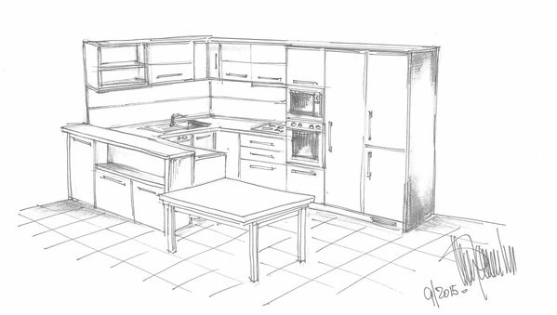
https://www.dumazahrada.cz/bydleni/kuchyne/23580-skicar-designeru-kuchyn/

Varné centrum
Varné centrum je tvořeno nejčastěji varnou deskou, pečicí troubou, mikrovlnnou troubou, a je mnoho možností, jak jej vytvořit a uspořádat s ohledem na prostor a potřeby uživatelů.
Varnou desku umisťujeme do 90 cm korpusu, na který v horní úrovni navazuje digestoř, což optimalizuje odtah a také tvoří pohledově hezké řešení.
Umístěním cca 50cm varné desky do 90cm korpusu vznikne cca 20cm boční plocha, která není primárně určena pro odkládání, ale obslužnost zadních plotýnek, a je v tomto rozměru dostačující. Mikrovlnnou troubu umisťujeme vždy do dobře obslužné výšky. Jako optimální se osvědčila spodní hrana horních skříněk (cca 150 cm), pod kterou se mikrovlnná trouba umisťuje (u vestavěných tedy výška 110 cm), a pod ni pak pečicí trouba (u vestavěných tedy do výšky cca 50 cm od podlahy).

Výška předělu / „barového“ pultu
Spíš než tzv. barový pult se jedná o předěl, který účelově dělí a kryje kuchyňskou část. Z toho důvodu je vždy vyšší než pracovní plocha a má za úkol částečně krýt pracovní plochy z pobytové části prostoru. Výška se nejčastěji pohybuje mezi 110 až 120 cm, a to s ohledem na výšku pracovní plochy, ale také uživatelů. Rozdíl mezi výškou pracovní plochy a předělu by měl být 20-30 cm, aby se nám tam případně vešly drobné spotřebiče (varná konvice apod.).

Vnitřní prostor kuchyně tvaru „do U“

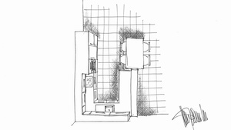
Tento tvar kuchyně (případně ostrůvková) používáme hlavně v otevřeném prostoru, kde oddělujeme obytnou a kuchyňskou část. Vnitřní prostor by pak měl mít 120 až 140 cm, což umožňuje „provoz“ více osob, ale hlavně optimálně využívat všechny tři vzniklé pracovní plochy. Při větším rozměru by se již od sebe vzdálily jednotlivé zóny, což časem může vést k návyku nevyužívat prostor kuchyně optimálně. Rozměr 120 a více cm pak umožní umístit alespoň dva 60cm korpusy, což je např. mycí zóna, tedy dřez s odpadkovým košem a myčka.
Minimální vnitřní rozměr by neměl být menší než 90 cm, aby umožnil ještě rozumně využívat vybavení kuchyně (výsuvné kontejnery, spotřebiče apod.).

Výška pracovní plochy kuchyně
Nejčastěji se pohybuje mezi 85 a 95 cm. Výška by měla být stanovena s ohledem na konečné uživatele a co nejpohodlnější práci na ní. Na stanovení optimální výšky je možné použít „ergonomickou“ tabulku, nebo, což je častější, zvyklost a zkušenost uživatele. U větších kuchyní (pokud to umožňuje velikost pracovní plochy) je možné pracovat se dvěma výškami. Někdy nám „dotuje“ pracovní plochu jídelní stůl, který s výškou 73-75 cm umožňuje práci dětským pomocníkům. V každém případě je nutné výšku pracovní plochy určit na začátku plánování nebo výběru, protože výrazně ovlivňuje další rozměry budoucí kuchyně.

Mycí centrum
Mycí centrum je tvořeno dřezem a myčkou nádobí, kdy minimální velikost korpusů v obou případech je 45 cm, ale optimálnější jsou pak korpusy o velikosti 60 cm, kdy u myčky v tomto rozměru hovoříme o velikosti až na 13 sad a u dřezu nám 60 cm umožňuje umístit větší výsuvný koš na optimálnější třídění odpadu. Umístit dřez pod okno nám pak umožňuje tzv. bajonetová vodovodní baterie, kterou je možné otočením vyjmout a pak okno otevřít.
Dřez a myčku je z funkčních i technologických důvodů vhodné umisťovat vedle sebe.

Výška zavěšení horních skříněk a výška obkladu za pracovní plochou
U této výšky nejvíce záleží na výšce a zvyklostech uživatele a s tímto parametrem je nutné od začátku pracovat při výběru nebo návrhu kuchyně. Zde je potřeba vzít v úvahu všechny uživatele, protože ovlivňuje nejen dostupnost a obsluhovatelnost horních skříněk, ale také pohodlné a optimální využití pracovních ploch pod nimi. Nejčastěji je pak výška mezi pracovní plochou a horními skříňkami mezi 60 - 70 cm. Do konečného rozhodnutí o rozměru také vstupuje výběr obkladového materiálu (keramický obklad a jeho spárořez, u malaminových desek, které jsou za stejného materiálu jako deska pracovní, je pak standardní rozměr, ve kterém se dodávají, 64 cm apod.). Do dna horních skříněk umisťujeme podlinkové osvětlení, takže výška má vliv na optimální nasvětlení pracovní plochy.
Text a skici: Jaroslav Vávra

